Thông tin ve cai dat domain rieng cho yandmail có thể xem ở link :   
<https://support.inet.vn/296967-H%C6%B0%E1%BB%9Bng-d%E1%BA%ABn-t%E1%BA%A1o-email-theo-t%C3%AAn-mi%E1%BB%81n-mi%E1%BB%85n-ph%C3%AD-v%E1%BB%9Bi-Yandex-Mail>

Muốn thêm user cho domain của mình thì có thể login vào trang web:

Login vào bằng tài khoản: [**ptdung0312**](http://i.yandex.ru/)

<https://domain.yandex.com/domain/thuebannhadat.com.vn/>

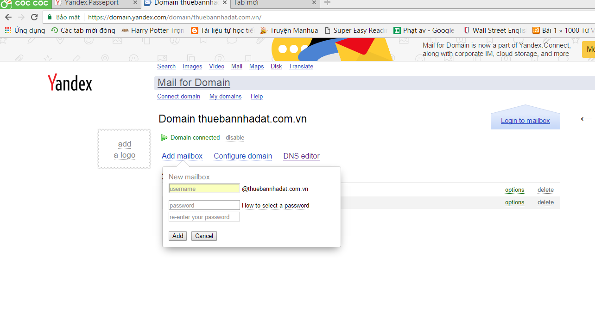

Câu hỏi bí mật đăng ký tài khoản ptdung0312 là :

